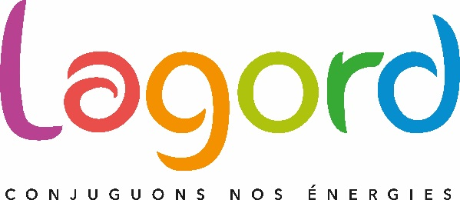
Budget participatif
Règlement – Année 2022

Dans le cadre de sa politique favorisant la démocratie participative, et suite au Budget Participatif 2021, le conseil municipal de la Ville de Lagord souhaite une nouvelle fois mettre en œuvre un processus de Budget Participatif par lequel les habitants pourront décider du financement de projets d’investissement présentés par des citoyens.
Article 1 : Généralités
Article 1.1 : Principe
Le budget participatif permet à l’ensemble des citoyens d’agir directement sur leur cadre de vie en proposant et en votant pour des projets d’intérêt général, d’être acteurs de leur territoire et de la mise en œuvre de la politique publique.
Le conseil municipal de Lagord propose qu’une enveloppe de 50 000€ du budget d’investissement soit consacrée au budget participatif en 2023.
Le projet peut concerner tous les domaines (environnement, espace public, enfance-jeunesse, sports, culture, solidarité, etc.) et porter sur un site, une rue, un bâtiment, un quartier ou l’ensemble du territoire de la commune.
Dans le cadre de l’implication de la commune dans le projet La Rochelle Territoire Zéro Carbone, priorité pourra être donnée aux projets présentant un enjeu environnemental.
Article 1.2 : Objectifs
La démarche de budget participatif répond à plusieurs objectifs :
- Ouvrir un espace de démocratie directe et participative ;
- Permettre des temps d’échanges entre citoyens, élus et services municipaux ;
- Créer du lien entre les citoyens à travers le débat, la co-construction de projets ;
- Permettre aux habitants d’agir dans l’intérêt général de la cité.
Article 1.3 : Conditions de participation
Tous les citoyens résidant à Lagord, électeurs ou non, associations, comités de quartiers, groupe de citoyens, classes, de quelque nationalité que ce soit, à partir de 10 ans peuvent déposer des projets.
Seuls les élus de la municipalité de Lagord ne peuvent pas présenter de projet.
Pour les mineurs, une autorisation parentale est demandée, afin de pouvoir déposer un projet.
Les projets sont proposés sur le modèle de candidature sous forme dématérialisée sur le site internet de la commune ou à retirer à la mairie sous forme papier.
Article 2 : Déroulement
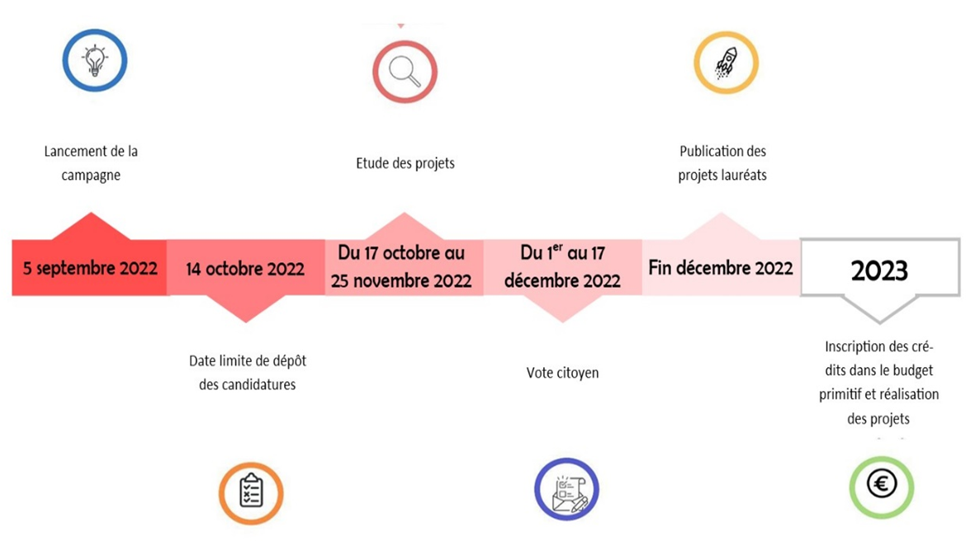
Article 2.1 : Calendrier
Du 1er au 25 novembre 2022
31 octobre 2022

Article 2.2 : Les étapes
- Etape 1 : Je dépose mon projet du 5 septembre 2022 au 31 octobre 2022
Les porteurs de projets proposent leur(s) idée(s) pour la ville en déposant un dossier de présentation à la mairie, sur le formulaire dédié à cet effet ou sur le site de la commune www.lagord.fr
Les éléments suivants doivent être fournis :
- Nom et prénom
- Mail et / ou numéro de téléphone
- Adresse et justificatif de domicile
- Nom du projet
- Description précise du projet
- Objectifs et bénéfices attendus
- Localisation du projet
- Estimation du coût global
- Autorisation parentale pour les mineurs
- Annexes : photo(s) de l’emplacement, exemple de réalisation semblable, croquis/schéma, etc.
- Etape 2 : Etude de faisabilité Du 1er au 25 novembre 2022
Les projets proposés lors de la phase d’appel à candidature feront, en premier, l’objet d’une étude par les services municipaux et les élus concernés.
Les services de la commune pourront prendre contact avec les porteurs pour obtenir des précisions sur leur projet.
Les porteurs de projets pourront également se voir proposer de fusionner leur projet avec d’autres projets lorsque ceux-ci sont similaires.
Dans un second temps, le jury étudiera les projets et décidera de leur recevabilité avant d’arrêter la liste des projets soumis au vote des habitants.
Les projets recevables dont les montants estimatifs seraient trop importants feront l’objet d’une négociation avec les porteurs afin d’adapter le projet à l’enveloppe budgétaire.
Le comité d’éthique sera sollicité à toutes les étapes de la procédure de recevabilité des dossiers.
Le jury est présidé par le Maire et composé d'élus du conseil municipal. Les services de la commune seront présents pour répondre aux interrogations du jury sur les projets proposés.
La recevabilité des projets est évaluée selon les critères suivants :
- Qu’il soit déposé via le dossier de candidature prévu à cet effet à la mairie ou en version numérique sur le site de la commune ;
- Qu’il relève des compétences de la commune ;
- Qu’il soit localisé sur le territoire de la commune ;
- Qu’il soit d’intérêt général et à visée collective ;
- Qu’il relève de dépenses d’investissement et ne génère pas ou peu de dépenses de fonctionnement ;
- Qu’il s’inscrive dans une démarche environnementale et/ou à forte utilité sociale ;
- Qu’il ne comporte pas d’éléments de nature discriminatoire ou diffamatoire ;
- Qu’il soit réalisable et qu’il soit suffisamment précis pour pouvoir être estimé juridiquement, techniquement et financièrement ;
- Qu’il ne concerne pas des prestations d’études ;
- Que les bénéfices éventuellement générés par son utilisation ou son usage ne soient pas privatisés ;
- Qu’il ne nécessite pas d’acquisition de terrain ou de local. Les projets doivent s’inscrire dans le patrimoine municipal disponible ;
- Qu’il puisse être réalisé lors du seul exercice budgétaire à venir.
L’enveloppe budgétaire totale allouée étant de 50 000€ TTC, tous les projets recevables, quel que soit leur coût, seront examinés. Toutefois, aucun projet ne pourra dépasser l’enveloppe budgétaire.
Dans un souci de parfaite transparence de la démarche, le motif de rejet des projets non retenus à la suite de l'étude de faisabilité technique et financière, sera communiqué aux porteurs de projet.
- Etape 3 : le vote citoyen et choix des projets du 1er décembre 2022 au 17 décembre 2022
L’ensemble des projets jugés recevables à l’issue de la 2ème étape sera publié sur la plateforme de vote en ligne où chaque habitant pourra voter pour ses projets préférés.
Tous les habitants de Lagord, élus compris, pourront participer au vote à partir de l’âge de 10 ans.
Le vote sera également disponible par bulletin à la mairie où une urne et le matériel de vote seront tenus à disposition.
Les votants devront justifier de leur domicile sur la feuille d’émargement et renseigner leur adresse email, afin d’éviter toute fraude et doublons entre les votes en ligne et par bulletin.
Au terme de la période de vote, les bulletins papier seront additionnés aux votes en ligne, déduction faite des doublons.
Le classement définira les projets qui seront mis en œuvre dans la limite de 50 000 € TTC cumulés.
A l’issue du scrutin, la liste des projets retenus, classée par ordre de suffrages reçus, sera présentée aux habitants, publiée sur les supports de communication de la commune et annoncés au Conseil Municipal.
- Etape 4 : Mise en œuvre des projets
Le maire de Lagord et l’équipe municipale s’engagent à intégrer les projets retenus dans l’ordre exprimé par les suffrages dans le budget d’investissement 2023 voté par le conseil municipal dans la limite de l’enveloppe de 50 000€ TTC.
Les études de faisabilité seront traduites en cahier des charges permettant les procédures d’achats nécessaires à la réalisation des projets. La commune de Lagord sera le maître d’ouvrage et les porteurs de projet seront associés dans toutes les phases de la mise en œuvre du projet.
Une inauguration sera prévue pour chaque projet réalisé.
Il sera fait annuellement le bilan des projets déposés dans le cadre du budget participatif lors d’une séance du conseil municipal ouverte au public.
Article 3 : Coordination

Tout au long de la procédure, la coordination du dispositif Budget Participatif est assurée par la Ville de Lagord et son service démocratie participative.
Toute demande est à adresser au service Démocratie Participative :
E-mail : democratie.participative@lagord.fr
Téléphone : 05 46 00 62 18.

Fait à Lagord, le ……/……/20……

